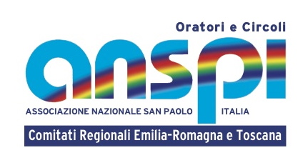

WORKING DREAM
Sabato 20 Febbraio 2016

Imola, sede zonale ANSPI
Via Correcchio, 56 Sasso Morelli (BO)

SCHEDA DI ISCRIZIONE AL CONVEGNO

Cognome e Nome _________________________________________________________________
Regione ________________________________ Diocesi _________________________________
Cell _______________________ E-mail ______________________________________________

Richiesta pasti

Pranzo 20 Febbraio: No Si (con contributo di 10 € da saldare in loco)
Allergie/intolleranze alimentari: No Si a cosa? ______________________________

Necessità di attestato: No Si

Trasporti dall’autostazione è disponibile l’autobus 153
Da compilare e rispedire entro Venerdì 13 Febbraio alla seguente mail:
romagna@anspiemiliaromagna.it

Per informazioni:
romagna@anspiemiliaromagna.it

Cell. 327 1705003

I vostri dati personali saranno inclusi nella mailing list e utilizzati per l’invio di informazioni relative al convegno. Conformemente a quanto previsto dal D.Lgs. n. 196/2003, tali dati potranno essere cancellati a seguito di richiesta scritta da inviare inviare a romagna@anspiemiliaromagna.it

Con la presente richiesta,
Si autorizza la fotografia e/o la ripresa del sottoscritto / del minore, effettuate ai soli fini istituzionali, durante lo svolgimento della manifestazione.
Si autorizza al trattamento e alla pubblicazione, ai soli fini istituzionali, di video, fotografie e/o immagini atte a rivelare l’identità del sottoscritto / del minore, sul sito web e sul periodico dell’Associazione e nelle bacheche affisse nei locali della medesima.

Firma

_____________________

